Automatische Drink Dispenser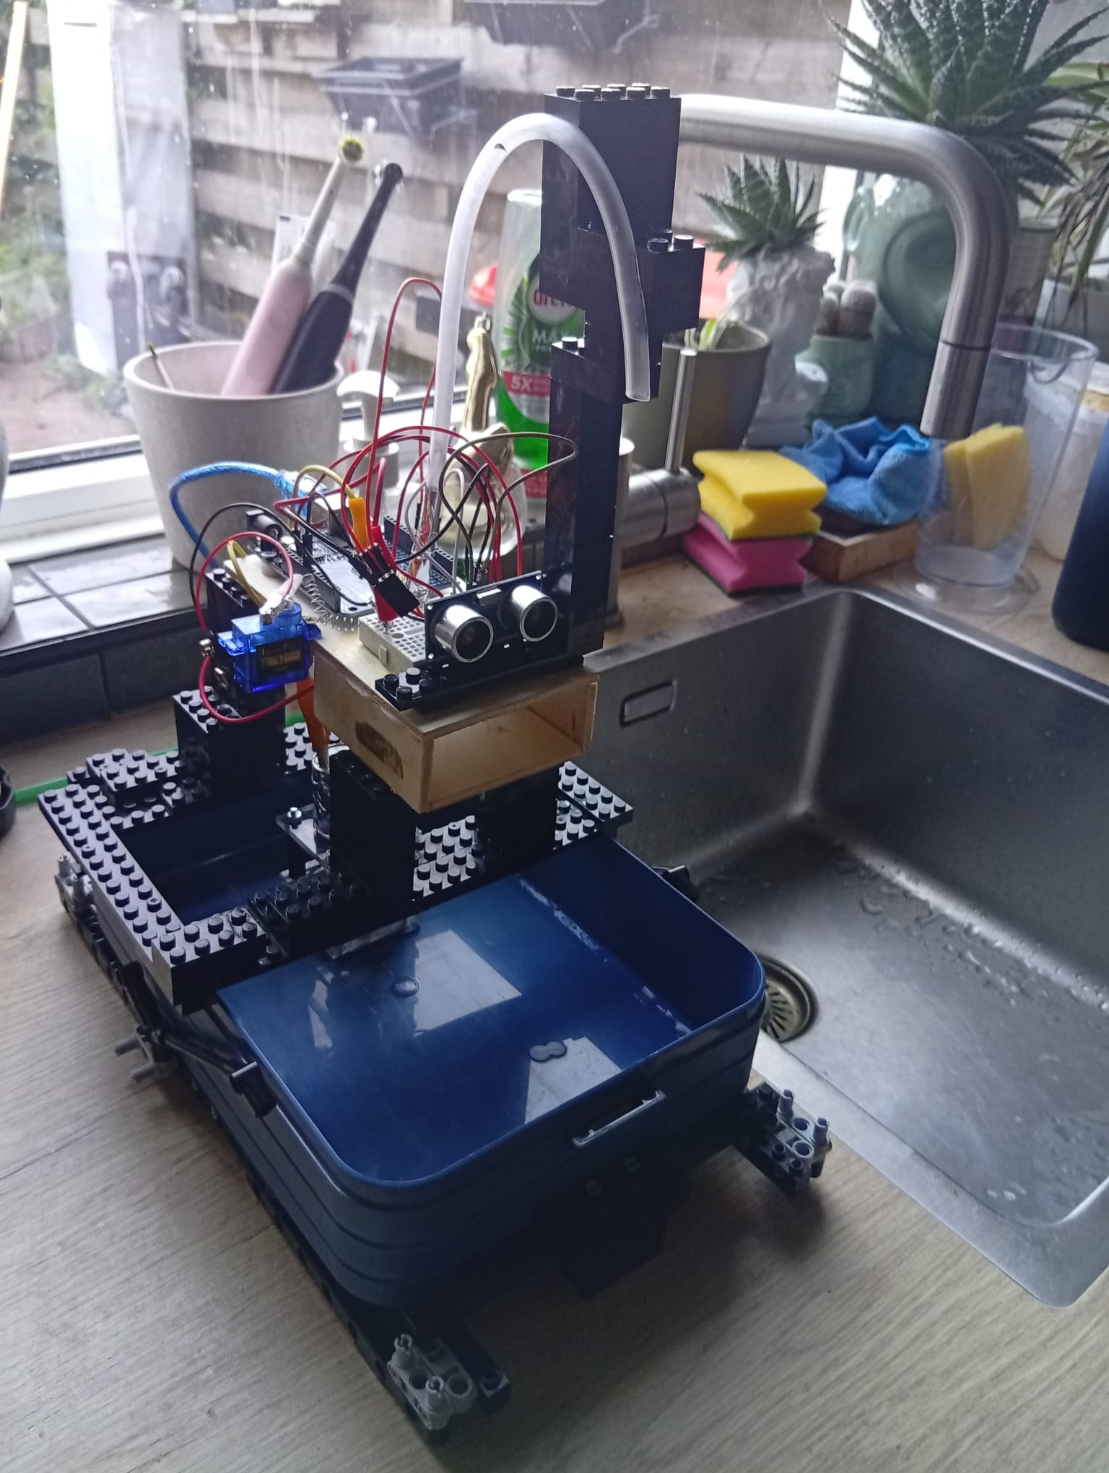

Deze automatische drinkdispenser is de perfecte machine om te hebben tijdens deze warme zomer. Hij krijgt zijn energie van een USB-A draadje achteraan en vult automatisch je beker met hetgene dat je in de blauwe bak stopt. Het reservoir is ruim en makkelijk schoon te maken. En de machine ziet er ook gewoon leuk uit omdat de structuur van LEGO is gemaakt!

De eigenschappen

* Automatisch
* USB draad
* Ruim reservoir
* Vulbaar met alle dranken
* Makkelijk schoon te maken
* Ziet er leuk uit

Koop hem nu en je bent klaar voor de warmte!